 | MAT Á ÁHRIFUM LAGASETNINGAR*  – sbr. samþykkt ríkisstjórnar frá 10. mars 2017  *umfjöllun um einstök efnisatriði misjafnlega ítarleg, eftir umfangi máls og eðli
Málsheiti og nr. | Frumvarp til laga um breytingu á lögum um fjármálafyrirtæki, nr. 161/2002 (varnarlína um hlutfall fjárfestingarbankastarfsemi) / FJR19030103
Ráðuneyti | Fjármála- og efnahagsráðuneyti
Stig mats | ☒ Frummat, sbr. 1. gr.  ☐ Endanlegt mat, sbr. 10. gr.
Dags. | 4. júlí 2019

- Greining og mat á fjárhagslegum áhrifaþáttum fyrir ríkið
- Áætluð fjárhagsáhrif fyrir ríkið vegna helstu breytinga og ráðstafana sem felast í fyrirhugaðri lagasetningu, þar sem tilgreindir eru sérstaklega áhrifaþættir á fjárhag ríkissjóðs
- Hvaða fjárhagsgreining, rekstraráætlanir, reiknilíkön eða önnur áætlanagerð hefur farið fram við undirbúning fjárhagsmatsins?
Óskað var eftir mati Fjármálaeftirlitsins á áhrifum á kostnað stofnunarinnar.
- Helstu forsendur sem áætlanir byggja á og næmni niðurstaðna fyrir frávikum
Mat Fjármálaeftirlitsins byggist á áætlun um þau verkefni sem fylgi lögfestingu viðmiðanareglugerðarinnar. Ekki er talin ástæða til að vænta verulegra frávika frá því mati.
- Eru fjárhagsáhrif tímabundin eða varanleg?
Á ekki við.
- Skorður sem eru settar fyrir útgjöldum og hvatar sem geta haft áhrif á útgjaldaþróun
Um kostnað við rekstur Fjármálaeftirlitsins fer samkvæmt lögum um greiðslu kostnaðar við opinbert eftirlit með fjármálastarfsemi, nr. 99/1999.
- Aðskilin umfjöllun um brúttóáhrif á tekjuhlið og gjaldahlið en einnig tilgreind nettóáhrif á afkomu
Ekki er gert ráð fyrir áhrifum á tekjur, útgjöld eða afkomu ríkissjóðs.
- Tekjubreytingar
Ekki er gert ráð fyrir áhrifum á tekjur ríkissjóðs.
- Útgjaldabreytingar
Fjármálaeftirlitið telur áformin ekki kalla á varanlega aukningu stöðugilda, þótt verkefni gætu aukist tímabundið. Enginn beinn kostnaður fylgi þeim sem rúmist ekki innan gildandi fjárheimilda stofnunarinnar.
- Eignabreytingar
Ekki er gert ráð fyrir áhrifum á eignir ríkissjóðs.
- Aðrir áhrifaþættir varðandi ríkisfjármál
- Samræmi við viðmið og sjónarmið um fyrirkomulag á útgjaldastýringu og umbúnað í fjárlögum
Á ekki við.
- Samræmi við viðmið um framsetningu fjárlaga og reikningshaldslegan grundvöll samkvæmt lögum um opinber fjármál
Á ekki við.
- Uppbygging skattkerfis og tekjuöflunar ríkissjóðs
Á ekki við.
- Forsendur og umbúnaður þjónustugjalda – lagakröfur
Á ekki við.
- Rekstrarform ríkisstarfsemi
Á ekki við.
- Opinber innkaup og útboð
Á ekki við.
- Eignaumsýsla ríkisins
Á ekki við.
- Réttindi og skyldur ríkisstarfsmanna
Á ekki við.
- Ríkisstyrkir og ívilnanir, þ.m.t. samræmi við reglur ESA, sbr. 61. gr. EES-samningsins. Ath. tilkynningarskyldu með tveggja mánaða fyrirvara.
Á ekki við.
- Samræmi við útgjaldaramma og fimm ára fjármálaætlun – fjármögnun
- Hefur verið gert ráð fyrir þeim fjárhagsáhrifum á málaflokk sem leiða kunna af samþykkt frumvarpsins:
- í gildandi fjárlögum
Á ekki við.
- í fjárlagafrumvarpi komandi árs
Á ekki við.
- í fimm ára fjármálaáætlun ríkisstjórnarinnar
Á ekki við.
- Hafi ekki þegar verið gert ráð fyrir útgjöldum við verkefni, hvernig er þá ætlunin að finna þeim stað innan útgjaldaramma málaflokks t.d. með tilfærslu fjármuna eða með því að draga úr öðrum útgjöldum?
Á ekki við.
- Tengist einhver ný eða aukin tekjuöflun verkefninu?
Nei.
- Efnahagsáhrif – áhrif á atvinnulíf, vinnumarkað og samkeppni
- Hagræn áhrif á heildareftirspurn og einstaka markaði – hagstjórnarsjónarmið
Almennt séð má ætla að takmörkun á áhættusamri fjárfestingarbankastarfsemi viðskiptabanka hafi þann kost að takmarka áhættu innstæðueigenda og ríkissjóðs og auðvelda úrlausn á vandkvæðum viðskiptabanka. Á móti kann hún að draga úr stærðarhagkvæmni og þjónustuframboði þeirra og möguleikum á áhættudreifingu með fjölbreyttari tekjustofnum. Hún kann einnig að verða til þess að starfsemi færist til aðila sem sæta ekki jafn ríku eftirliti og viðskiptabankar og þannig minnka yfirsýn eftirlitsaðila. Færsla starfsemi á fleiri hendur getur þó einnig aukið samkeppni og þannig komið viðskiptavinum til góða.
Líkt og í C.2 greinir er ekki gert ráð fyrir að því að samþykkt áformanna krefjist breytinga á skipulagi bankanna. Hagræn áhrif í nánustu framtíð ættu því ekki að vera mikil en takmörkunin gæti haft áhrif á þróunina til framtíðar.
- Áhrif á fyrirtækjaeftirlit og reglubyrði, hversu mörg fyrirtæki verða fyrir áhrifum og hvers konar fyrirtæki? Einföldun laga eða stjórnsýslu? Leitað umsagnar ráðgjafarnefndar um opinberar eftirlitsreglur? Sbr. lög nr. 27/1999.
Fyrirhugað er að fella innlánsstofnanir sem fjármálastöðugleikaráð hefur skilgreint sem kerfislega mikilvægar samkvæmt lögum um fjármálastöðugleikaráð, nr. 66/2014, undir takmörkunina. Sem stendur eru Arion banki hf., Íslandsbanki hf. og Landsbankinn hf. skilgreindir svo. Áformað er að takmarka stöðutöku þeirra þannig að eiginfjárþörf vegna hennar megi ekki vera umfram 15% af eiginfjárgrunni þeirra. Í hvítbók um framtíðarsýn fyrir fjármálakerfið var hlutfallið í árslok 2017 metið 6%.
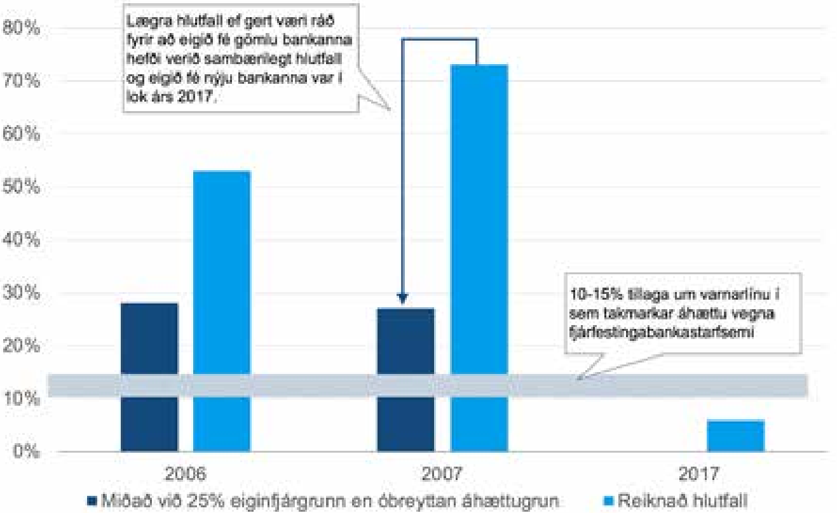
Mynd 1 (tekin úr hvítbók um framtíðarsýn fyrir fjármálakerfið, bls. 124)
Samkvæmt upplýsingum frá Fjármálaeftirlitinu var hlutfallið undir 6% síðustu áramót og bankarnir því enn vel undir áformuðu hámarki. Af þessum sökum er ekki gert ráð fyrir teljandi röskun á starfsemi bankanna verði áformin samþykkt og þeir munu áfram hafa svigrúm til stöðutöku til að taka við og vinna úr fullnustueignum og veita þjónustu á borð við viðskiptavakt og sölutryggingu. Aftur á móti yrðu hömlur settar á vöxt áhættusamrar fjárfestingarbankastarfsemi þeirra til framtíðar og hún gæti ekki náð svipuðum hæðum og fyrir bankahrunið 2008.
Áformin fela í sér viðbótarkröfur sem fyrirsjáanlegt er að flæki lítillega lög og auki reglubyrði banka sem falla undir þær. Þeir munu þurfa að vakta umfang stöðutöku sinnar og gæta þess að hún fari ekki yfir heimilt hlutfall og sæta eftirliti með því.
Ekki hefur verið leitað umsagnar ráðgjafarnefndar um opinberar eftirlitsreglur.
- Samkeppnisskilyrði
- Líkur á því að fjöldi fyrirtækja á markaði takmarkist með beinum hætti vegna reglusetningar (líklegt ef aðgerðin felur í sér einhvers konar einkarétt, leyfiskerfi eða kvóta)
Ekki er gert ráð fyrir að samþykkt áformanna hafi bein áhrif á fjölda innlánsstofnana á markaði.
- Líkur á því að fyrirtækjum á markaði fækki með óbeinum hætti vegna reglusetningar (líklegt ef aðgerðin felur í sér aukinn kostnað við inngöngu á markað eða tekur aðeins til hluta starfandi fyrirtækja)
Hugsanlegt er að samþykkt áformanna dragi úr hvata fyrirtækja til að fá starfsleyfi sem innlánsstofnanir og dragi þannig úr fjölda innlánsstofnana til framtíðar. Þar sem ráðgert er að takmarka þau við kerfislega mikilvægar innlánsstofnanir er það þó talið ólíklegt.
- Takmarkanir á möguleikum fyrirtækja til þess að mæta samkeppni vegna reglusetningar (líklegt ef aðgerðin hefur áhrif á verð fyrirtækja eða eðli vörunnar t.d. staðlar eða ef aðgerðin takmarkar sölusvæði, svigrúm til að auglýsa eða til að ákveða hvernig vara er framleidd
Áformin fela í sér takmörkun á heimildum viðskiptabanka til að stunda fjárfestingarbankastarfsemi og samþykkt þeirra kann því að draga úr getu þeirra til að mæta samkeppni á því sviði. Þó er ráðgert að þeir hafi áfram nokkurt svigrúm til stöðutöku. Færsla starfsemi á fleiri hendur kann einnig að auka samkeppni.
- Takmarkanir á frumkvæði fyrirtækja til að stunda samkeppni með virkum hætti vegna reglusetningar (líklegt ef aðgerðin felur í sér að fyrirtæki verði undanþegin samkeppnislögum eða ef fyrirtæki bera skyldu eða eru hvött til að skipta með sér hvers konar viðskiptalegum upplýsingum)
Takmarkanir eru ekki taldar draga úr hvata fyrirtækja til virkrar samkeppni umfram það sem greinir í C.3.b og C.3.c.
- Önnur áhrif
- Áhrif á fjárhag sveitarfélaga, sbr. 129. gr. sveitarstjórnarlaga, nr. 138/2011
Ekki er gert ráð fyrir áhrifum á fjárhag sveitarfélaga.
- Áhrif á frelsi til að veita þjónustu (með eða án staðfestu á Íslandi)
Sjá E.1 í áformaskjali.
- Áhrif á tæknilegar reglur um vöru og fjarþjónustu, sbr. lög nr. 57/2000
Á ekki við.
- Áhrif á byggðalög
Ekki er gert ráð fyrir áhrifum á byggðalög.
- Áhrif á frjáls félagasamtök
Ekki er gert ráð fyrir áhrifum á frjáls félagasamtök.
- Áhrif á jafnrétti kynjanna
Ekki er gert ráð fyrir áhrifum á jafnrétti kynjanna.
- Áhrif a lýðheilsu
Ekki er gert ráð fyrir áhrifum á lýðheilsu.
- Áhrif á menntun, nýsköpun og rannsóknir
Ekki er gert ráð fyrir áhrifum á menntun, nýsköpun og rannsóknir.
- Áhrif á möguleika einstaklinga og fyrirtækja til að eiga samskipti þvert á norræn landamæri
Ekki er gert ráð fyrir áhrifum á möguleika einstaklinga og fyrirtækja til að eiga samskipti þvert á norræn landamæri.
- Áhrif á stjórnsýslu, s.s. hvort ráðuneyti og stofnanir eru í stakk búin til að taka við verkefni
Gert er ráð fyrir að Fjármálaeftirlitið hafi eftirlit með áformuðum takmörkunum. Eftirlitið fellur vel að öðrum eftirlitsverkefnum stofnunarinnar.
- Áhrif á stöðu tiltekinna þjóðfélagshópa, s.s. aldurshópa, tekjuhópa, mismunandi fjölskyldugerðir, launþega/sjálfstætt starfandi/utan vinnumarkaðar
Ekki er gert ráð fyrir áhrifum á stöðu tiltekinna þjóðfélagshópa.
- Áhrif á umhverfi og sjálfbæra þróun
Ekki er gert ráð fyrir áhrifum á umhverfi og sjálfbæra þróun.
- Niðurstaða mats – með vísun í fylgiskjöl ef við á
- Samandregin niðurstaða fjárhagsáhrifa fyrir ríkissjóð – heildarútkoma varðandi tekjur, gjöld, afkomu og efnahag
Ekki er gert ráð fyrir áhrifum á fjárhag ríkissjóðs.
- Önnur áhrif en bein fjárhagsáhrif, álitamál eða fyrirvarar sem ástæða þykir til að vekja athygli á
Nei.
- Samfélagslegur ávinningur veginn á móti kostnaði og fyrirhöfn (ekki gerð krafa um tölulegt mat)
Áformin fela í sér að hömlur verði settar á vöxt áhættusamrar fjárfestingarbankastarfsemi innlánsstofnana en að þær hafi þó áfram nokkurt svigrúm til stöðutöku til að taka við og vinna úr fullnustueignum og veita þjónustu á borð við viðskiptavakt og sölutryggingu. Þau eru ekki talin kalla á breytingar á núverandi skipulagi innlánsstofnana. Því er talið að þau nái markmiðum sínum án verulegs kostnaðar.
- Til útfyllingar vegna endanlegs mats – breytingar frá frummati
- Voru áform um lagasetninguna ásamt frummati á áhrifum kynnt fyrir FJR?
- Eru helstu efnisatriði frumvarpsins óbreytt/lítið breytt frá þeim tíma?
- Ef gerðar hafa verið breytingar umfram það, sbr. það frummat á áhrifum frumvarpsins sem áður var kynnt, hverjar eru þær og hver eru fjárhagsáhrifin?

